Одеський національний медичний університет
Кафедра інфекційних хвороб

Методична розробка 6.9.
практичного заняття для інтернів-інфекціоністів
з теми: “Скарлатина.”

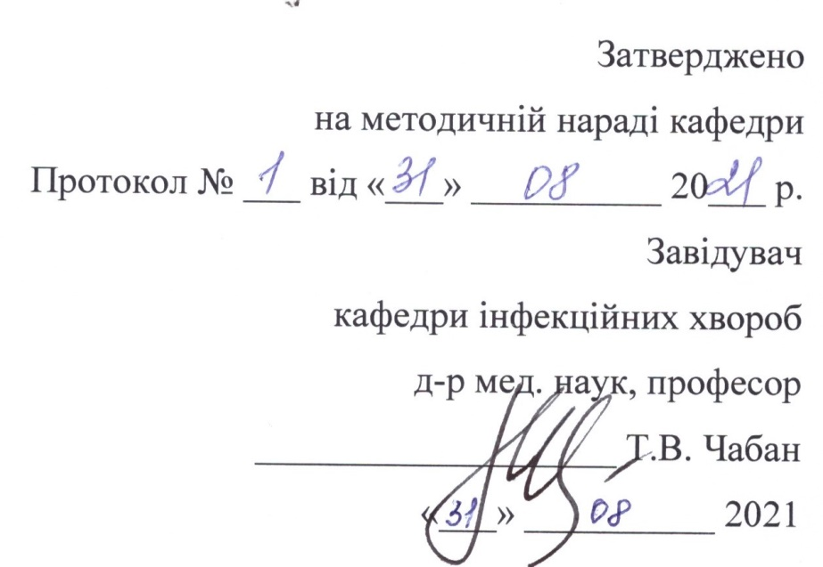

тривалість заняття – 6 години.
Актуальність теми:
Розповсюдженість стрептококової інфекції обумовлює актуальність теми.
навчальна мета заняття:
навчити інтернів особливостям проведення диференційного діагнозу зі схожими захворюваннями, надати інтернам можливість оволодіти практичними навичками – провести об’єктивний огляд хворого, скласти план обстеження та лікування, запомнити медичну документацію.
Інтерни повиннні знати:
- етіологію хвороби (основні властивості збудника, фактори патогенності, стійкість у зовнішньому середовищі чутливість, резистентність до хіміотерапевтичних препаратів);
  - епідеміологію хвороби (механізм, шляхи та фактори передачі збудника, сезонність, вікові особливості);
  - патогенез хвороби та основних клінічних симптомів;
  - клінічну класифікацію;
  - клінічні прояви хвороби в різні її періоди перебігу, варіанти клінічного перебігу;
  - ускладнення; наслідки;
  - принципи і методи лабораторної діагностики з урахуванням періоду хвороби;
  - основні принципи лікування;
  - критичні стани, які можуть виникнути при цій хворобі;
  - тактику лікаря щодо надання невідкладної допомоги на догоспітальному етапі; можливості лікування хворого в амбулаторних умовах і тактику лікаря при цьому;
  - перелік інфекційних хвороб, що вимагають обов'язкової госпіталізації незалежно від важкості перебігу.
Інтерни повинні вміти:
  - зібрати анамнез захворювання;
  - зібрати цілеспрямований епідеміологічний анамнез;
  - провести об’єктивний огляд хворого;
  - встановити і обгрунтувати клінічний діагноз;
  - провести клінічну диференційну діагностику;
  - призначити необхідне обстеження;
  - інтерпретувати результати отриманих лабораторних показників;
  - призначити необхідне лікування;
Контрольні питання:
- Етіологія скарлатини;
- Епідеміологія скарлатини;
- Ланки патогенезу скарлатини;
- Патанатомія скарлатини;
- Клінічні прояви скарлатини в сучасних умовах;
- Ускладнення скарлатини;
- Методи лабораторної скарлатини ботулізму;
- Диференційна скарлатини ботулізму;
- Принципи терапії хворих на скарлатину.
- Правила виписування хворих на скарлатину із стаціонару.
Місце проведення заняття:
  - відділення Одеської міської клінічної інфекційної лікарні;
  - навчальні кімнати кафедри інфекційних хвороб
Форми контролю:
- поточний контроль;
- рішення ситуаційних задач;
- залікове заняття в кінці циклу;
- комп’ютерний контроль.

Зміст заняття.
Скарлатина - гостре антропонозне захворювання, яке проявлюється інтоксикацією, ураженням ротоглотки та дрібнокрапчастою екзантемою (шкірним висипом).
Збудник – бета-гемолітичний стрептокок групи А (S. pyogenes).
Джерело інфекції – хворий з початку захворювання до 4-5 діб після зникнення клінічних симптомів. Основний шлях передачі інфекції – повітряно-крапельний, вона може передаватися через білизну, предмети побуту, іграшки. Вхідними воротами інфекції є глоткові мигдалики. Захворювання частіше спостерігається у сиру та холодну пору року. Зустрічаються як поодинокі (спорадичні) випадки, так і спалахи, епідемії. Серед хворих переважають діти.
Первинне вогнище інфекції – у мигдаликах та носоглотці. Мікроб проникає у реґіонарні лімфатичні вузли з розвитком лімфаденіта. До крові потрапляють токсини та алергени стрептокока. Важкі форми та ускладнення скарлатини пов’язані із токсичним впливом, генералізацією стрептокока та розвитком алергії.
Тривалість інкубаційного періоду від декількох годин до 12 днів. Типова форма скарлатини починається гостро: після незначної остуди температура тіла за 6-7 годин підвищується до 38,5-40 °C. У маленьких дітей при цьому нерідко з’являється однократна або повторна блювота. Хворі скаржаться на головний біль, нездужання, хворобливість при ковтанні.

Наприкінці першої доби захворювання (іноді на другий день) з’являються характерні дрібні висипання на шкірі. Спочатку висип з’являється на шиї та верхній частині грудей, а упродовж наступних 2-3-х днів поширюється по всьому тілу. Висип складається з численних дрібно крапчастих елементів, густо розташованих та утворюючих на шкірі щільне насичено-рожеве поле.
Обличчя хворого злегка опухле, щоки яскраво гіперемійовані, тоді як підборіддя та рот на ділянці, обмеженій носо-губними складками, відрізняються різкою блідістю («скарлатиновий трикутник»). У зіві відмічається розлита гіперемія м‘якого піднебіння, язичка та мигдаликів. Бруднувато-білий або злегка жовтуватий наліт вкриває мигдалики, поширюючись у подальшому на м’яке піднебіння та язичок. У деяких хворих збільшуються реґіонарні (підщелепні) лімфатичні вузли.
Протягом перших 2-3-х днів хвороби язик залишається вологим, вкритим сірувато-білим нальотом; з 3-4-го дня наліт зникає і тоді вид язика стає досить характерним. На кінчику його можна побачити численні набряклі сосочки, а колір язика стає яскраво червоним («малиновий язик»).
Картина крові у перші 2-3 дні відрізняється помірним нейтрофільним лейкоцитозом. Після 3-4-го дня у багатьох хворих відмічається еозинофілія (6-8% еозинофілів).
Температура тіла зберігається на високих цифрах упродовж 3-6 днів, потім починає знижуватися та нормалізується на 9-10-й день хвороби. Одночасно покращується загальний стан хворого, зменшується інтоксикація, зникає висип та інші симптоми. 80-90% випадків скарлатини на фоні лікування пеніциліном протікає легко.
Ускладнення
лімфаденіт; отит; синусит; артрит; мастоїдит; міокардит; нефрит; синовііт.
Хвороба розпізнається на основі епідеміологічних даних, клінічної картини. Для діагнозу скарлатини важливим є виявлення гіперемії, насичено-рожевого забарвлення складок шкіри.
Параклінічні дослідження:
Загальний аналіз крові (лейкоцитоз, нейтрофільоз, зсув формули вліво, еозинофілія, підвищення ШОЕ);
Бактеріологічне дослідження слизу із ротоглотки (виділення ігемолітичного стрептококу групи А);
Серологічний (наростання титрів антистрептолізину О в динаміці).
Лікування
1. Ліжковий режим протягом гострого періоду;
2. Етіотропна терапія: антибіотики - при легкій формі пеніциліни або макроліди, при середньотяжкій - пеніциліни, при тяжкій - цефалоспорини I-II покоління, кліндаміцин, ванкоміцин. Курс антибіотикотерапії - при легкій формі 10 днів, середньо тяжкій та тяжкій 10 -14 днів, шлях введення - при легкій формі - перорально, при середньотяжкій - внутрішньом'язово, при тяжкій - внутрішньовенно.
3. Дезінтоксикаційна терапія: при легкій формі - значна кількість пиття, при середньотяжкій та тяжкій формах - інфузії глюкозо-сольових розчинів;
4. Антигістамінні препарати.
5. Препарати, які зміцнюють стінку судин (аскорутин, галаскорбін);
6. Жарознижуючі препарати (парацетамол, ібупрофен);
7. Засоби місцевої санації: полоскання горла дезинфікуючими розчинами, тубус - кварц, тощо.
Хворих лікують на дому або у інфекційному відділенні. Показанням до госпіталізації є важкі, ускладнені форми хвороби, що супроводжують захворювання.
Лікування проводять пеніциліном (20 000 ОД/кг на добу). Антибіотики призначають усім хворим незалежно від тяжкості перебігу. При важких формах пеніцилін комбінують з іншими антибіотиками, проводять дезінтоксикаційну терапію (5% розчин глюкози, ізотонічний розчин натрію хлорида, гемодез), призначають серцеві засоби. При всіх формах хвороби показана вітамінотерапія.
Профілактика
Раннє виявлення та ізоляція джерела інфекції. Хворих ізолюють вдома або у стаціонарі на 10 днів від початку хвороби. Діти, що ходять у дошкільні заклади та перші 2 класи школи, ізолюються на 22 дні. Для осіб, що знаходилися у контакті з хворими скарлатиною, встановлюється карантин на 7 діб. Заключна дезінфекція у вогнищі не проводиться.

Література.
Основна література
1. Інфекційні хвороби: підручник (ВНЗ ІV р. а.) / О.А. Голубовська, М.А. Андрейчин, А.В. Шкурба та ін.; за ред. О.А. Голубовської. — 2-е вид. – К.: ВСВ «Медицина», 2018. – 688 с. + 12 кольор. вкл.
2. Інфекційні хвороби. Курс лекцій: навчальний посібник / Є.В. Нікітін, К.Л. Сервецький, Т.В. Чабан [та ін.]. – Одеса: ОНМедУ, 2012. – 252 с. – (Серія «бібліотека студента-медика»).
3. Інфекційні хвороби: підручник : у 2 т. / за ред. В.П. Малого, М.А. Андрейчина. - Львів: «Магнолія 2006», 2018. – Е. 1. – 652 с.
4. Інфекційні хвороби: енциклопедичний довідник / за ред. Крамарьова С.О., Голубовської О.А. К. : ТОВ «РА-ГАРМОНІЯ», 2018. – 592 с.
5. Невідкладна інфектологія: навч. посіб. / В.М. Козько, А.В. Бондаренко, Г.О. Соломенник та ін.; за ред. В.М. Козька. – 2-е вид., переробл. і допов. – К. : ВСВ «Медицина», 2018. – 120 с.
6. Атлас дитячих інфекційних хвороб. Червона Книга = Red Book Atlas of Pediatric Infectious Diseases / Керол Дж. Бейкер; переклад 3-го англ. видання. К.: ВСВ «Медицина», 2019. – 744 с.
7. Методичні розробки для інтернів (згідно теми заняття)

Додаткова література
1. Атлас інфекційних хвороб / М. А. Андрейчин [та ін.]; за ред. М. А. Андрейчина. - 2-е вид., випр. і допов. - Тернопіль: Підруч. і посіб., 2017. - 287 с.
2. Методи клінічного обстеження і семіотика інфекційних захворювань: навчальний посібник (за ред. В.І. Трихліба). – К.: ФОП Чалчинська Н.В., 2017. – 612 с.
3. «Внутрішні хвороби. Підручник, заснований на принципах доказової медицини 2018/19». Практична медицина, Краків, Польща. 2018 –1632 с.
4. Infectious diseases: Підручник для мед. ун-тів, інст., акад. Затверджено МОН і МОЗ / Голубовська О.А., Андрейчин М.А., Шкурба А.В.; за ред. О.А. Голубовської. К.: ВСВ «Медицина», 2018. – 664 с.
6. Harrison’s Principles of internal medicine. 19th edition /edited by Anthony S. Fauci, Dennis L Kasper, Dan L. Longo [et all]. – New York. - 2017. – 2340 p.
7. Pediatric Infectious Diseases: textbook / S.O. Kramarov, O.B. Nadraga, L.V. Pypa et al. — 4th edition К.: ВСВ «Медицина», 2020. – 240 с.
8. General epidemiology: study guide (IV a. l.) / N.O. Vynograd. — 3rd edition, corrected К.: ВСВ «Медицина», 2017. – 128 с.
9. Tropical infections: manual / ed. by M.A. Andreychyn, V.D. Moskaliuk. – Lviv : «Magnolia 2006», 2019. – 220 p.
10. Лабораторный справочник «СИНЭВО» [О.В. Небыльцова, Ж.А. Климова, Г.А. Носенко и др.] / под ред. О.В. Небыльцовой. – К.: ООО «Доктор-Медиа», 2015. – 420 с.
11. Рекомендації міжнародних організацій

Information resources
1. World Health Organization - http://www.who.int
2. Centers for disefases control and prevention - http: //www.cdc


Методичну розробку склала
кандидат медичних наук,
доцент кафедри інфекційних хвороб А.Л.Роганкова

